温馨提示：
此题库为Word版，请按住Ctrl,滑动鼠标滚轴，调节合适的观看比例，关闭Word文档返回原板块。
考点16 正弦定理和余弦定理
- 选择题
1. (2014·新课标全国卷Ⅱ高考理科数学·T4)钝角三角形ABC的面积是,AB=1,BC=,则AC= ( )
A.5 B.Error: Reference source not found C.2 D.1
【解题提示】利用三角形面积公式求得角B,然后结合条件,利用余弦定理,求得AC.
【解析】选B.因为S_{△ABC}=acsinB=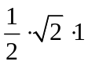·sinB=,所以sinB=,
所以B=或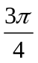.当B=时,经计算△ABC为等腰直角三角形,不符合题意,舍去.
- 所以B=,使用余弦定理,b²=a²+c²-2accosB,解得b=.故选B.
二、填空题
2. (2014·湖北高考文科·T13)在△ABC中,角A,B,C所对的边分别为a,b,c.已知A=,a=1,b=,则B= .
【解析】依题意,由正弦定理知=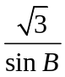,得出sinB=.由于0<B<π,
所以B=或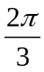.
答案:或
【误区警示】由于解题过程中无法判断B是锐角还是钝角,所以由sinB=得到两个结果:B=或.本题的易错点是漏掉其中一个.
3.(2014·广东高考理科)在△ABC中,角A,B,C的对边分别为a,b,c,已知bcosC+ccosB=2b,则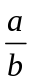= .
【解析】方法一:由正弦定理bcosC+ccosB=2b,
即sinBcosC+sinCcosB=2sinB,
即sin(B+C)=2sinB,sin(π-A)=2sinB,
有sinA=2sinB,
再由正弦定理得a=2b,=2.
方法二:如图,作AD⊥BC于点D,
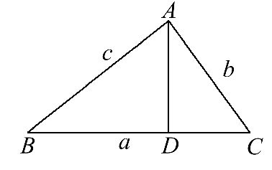
则a=BC=BD+DC=ccosB+bcosC=2b,即=2.
答案:2
【创新提示】熟用三角形射影定理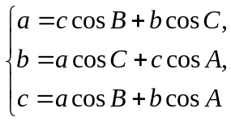可迅速得解.

4.（2014·福建高考文科·Ｔ14）14．在中，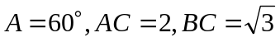,则等于_________
【解题指南】直接应用余弦定理求解。
【解析】由余弦定理，得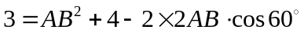，即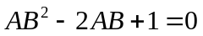，解得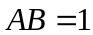．
答案：1．
5.（2014·福建高考理科·Ｔ12）
在中，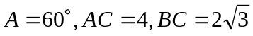,则的面积等于_________
【解题指南】先利用余弦定理求出AB，再由面积公式求解。
【解析】由题，，
即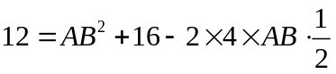，解得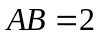，所以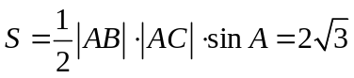．
【答案】
6. （2014·山东高考理科·Ｔ12）
在中，已知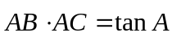，当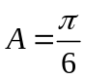时，的面积为 .
【解题指南】本题考查了平面向量的数量积及三角形的面积公式，先利用数量积的定义写出等式，再利用面积公式求出三角形面积.
【解析】由已知及平面向量数量积的定义可得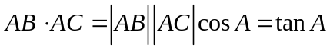，
所以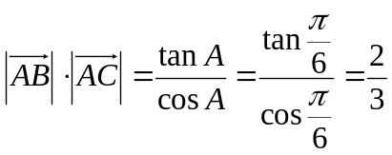，
所以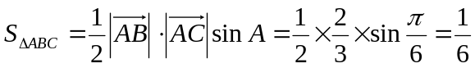
答案：
7. （2014·天津高考理科·Ｔ12）在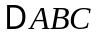中，内角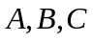所对的边分别是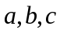.已知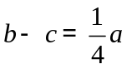，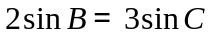，则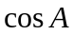的值为_______.
【解析】因为，所以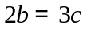，解得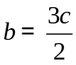，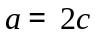.
所以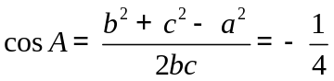.
【答案】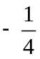
三、解答题
8. （2014·湖南高考理科·Ｔ18）（本小题满分12分）
如图5，在平面四边形中，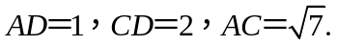
（1）求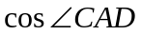的值；
（2）若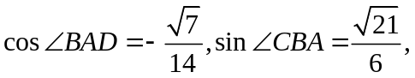求的长．

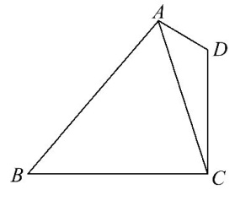
【解题提示】 利用三角形的内角和定理、余弦定理和正弦定理求解。
【解析】（1）如图5，在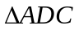中，由余弦定理，得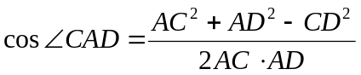
由题设知，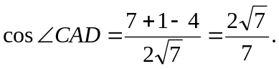
（2）如图5，设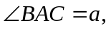则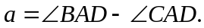
因为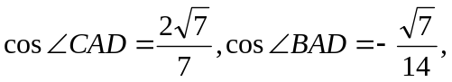所以
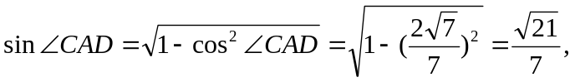
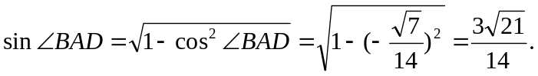
于是
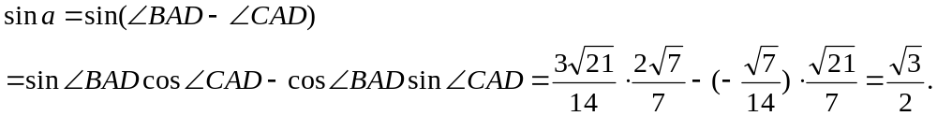
在中，由正弦定理得，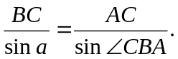
故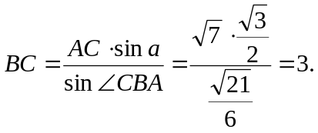
9. （2014·浙江高考文科·Ｔ18）在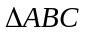中，内角A，B，C所对的边分别为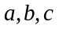，已知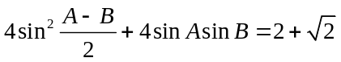
（1）求角C的大小；（2）已知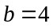，的面积为6，求边长的值
【解析】（1）因为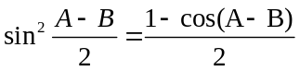，
所以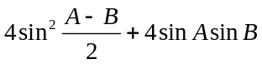
=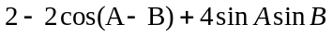
=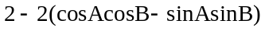
=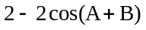
=2+2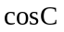=2+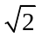
所以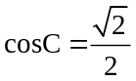，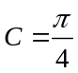。
（2）由正弦定理知，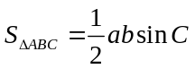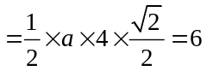
所以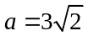；
由余弦定理知，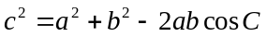，所以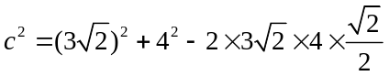
=10，所以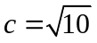
所以当，的面积为6时，边长的值为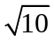.
10. （2014·浙江高考理科·Ｔ18）（本题满分14分）在ABC中，内角A,B,C所对的边分别为a，b，c，已知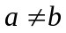，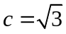，
(1)求角C的大小；
(2)若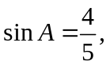求ABC的面积.
【解析】（1）由题意得，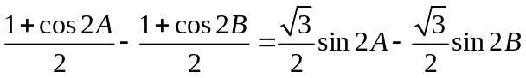
所以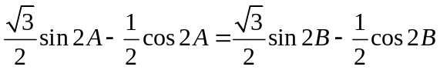
即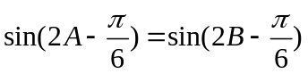
由，得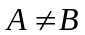，又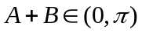，得
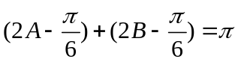，所以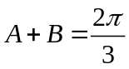，即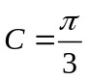
（2）由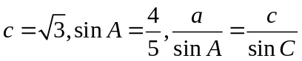，得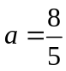
由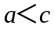，得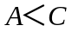，从而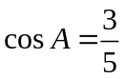，
所以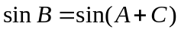
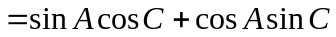
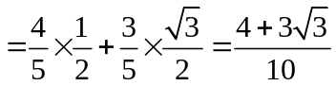
所以，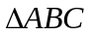的面积为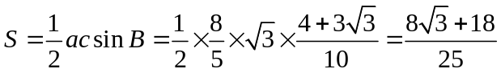
11. （2014·辽宁高考理科·Ｔ17）（2014·辽宁高考文科·Ｔ17）在中，内角A，B，C的对边a，b，c，且，已知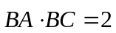，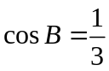，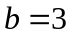，求：（1）a和c的值；（2）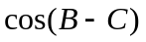的值.
【解析】（1）由，得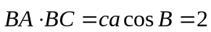，所以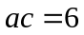；
又由及余弦定理得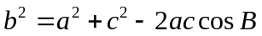，所以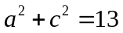
结合，解得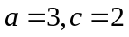
（Ⅱ）由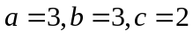得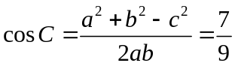，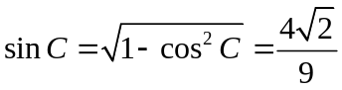
由得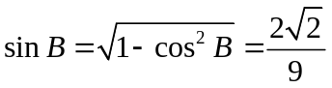;
所以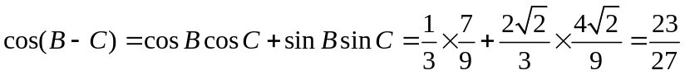
12. （2014·山东高考文科·Ｔ17）
在中，角所对的边分别是.已知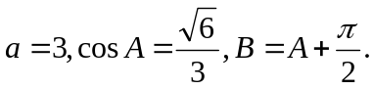
（Ⅰ）求的值；
（Ⅱ）求的面积.
【解题指南】(1)本题先求出sinA，再利用A，B之间的关系求出sinB，然后用正弦定理求出b
.(2)本题可利用余弦定理求出c，再利用三角形面积公式求出三角形面积.

【解析】：
（Ⅰ）由题意知：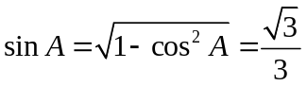，
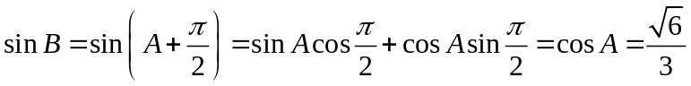，
由正弦定理得：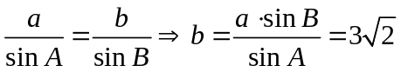
（Ⅱ）由余弦定理得：
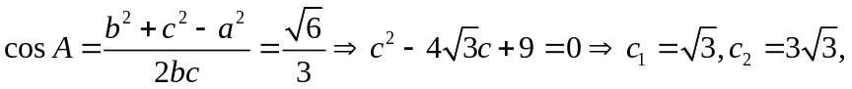
又因为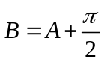为钝角，所以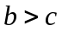，即，
所以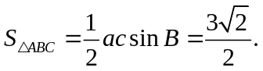
13.(2014·陕西高考文科·T16)(本小题满分12分)△ABC的内角A,B,C所对的边分别为a,b,c.
(1)若a,b,c成等差数列,证明:sinA+sinC=2sin(A+C).
(2)若a,b,c成等比数列,且c=2a,求cosB的值.
【解题指南】(1)先利用等差数列得三边关系,再利用正弦定理将边转化为角的形式从而得证;
(2)利用等比数列得三边关系,再结合所给条件用余弦定理求cosB的值.
【解析】(1)因为a,b,c成等差数列,所以a+c=2b.
由正弦定理得sinA+sinC=2sinB.
因为sinB=sin[π-(A+C)]=sin(A+C),
sinA+sinC=2sin(A+C).
(2)因为a,b,c成等比数列,所以b²=ac,又c=2a,所以b=a.
由余弦定理得cosB=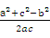=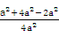=.
14.(2014·陕西高考理科·T16)(本小题满分12分)△ABC的内角A,B,C所对的边分别为a,b,c.
(1)若a,b,c成等差数列,证明:sinA+sinC=2sin(A+C).
(2)若a,b,c成等比数列,求cosB的最小值.
【解题指南】(1)先利用等差数列得三边关系,再利用正弦定理将边转化为角的形式从而得证.
(2)利用余弦定理及基本不等式解决最值问题,注意取最值的条件须注明.
【解析】(1)因为a,b,c成等差数列,所以a+c=2b.
由正弦定理得sinA+sinC=2sinB.
因为sinB=sin[π-(A+C)]=sin(A+C),
sinA+sinC=2sin.
(2)因为a,b,c成等比数列,所以b²=ac.
由余弦定理得cosB=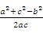=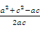≥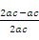=.
当且仅当a=c时等号成立.
所以cosB的最小值为.
15. （2014·天津高考文科·Ｔ16）（本小题满分13分）
在中，内角所对的边分别为，已知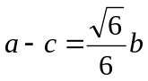，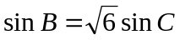
- 求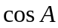的值；
- 求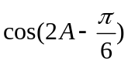的值.
【解析】(1)在△ABC中,由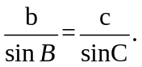Error: Reference source not foundError: Reference source not found及sin B=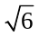sin C,可得b=Error: Reference source not foundc,
又由a-c=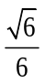b,有a=2c.
所以cos A=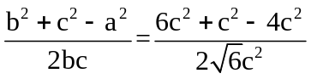Error: Reference source not found=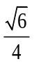Error: Reference source not found.
(2)在△ABC中,由cosA=Error: Reference source not found,
可得sin A=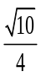Error: Reference source not found.
于是cos 2A=2cos²A-1=-Error: Reference source not found,sin2A=2sin A·cos A=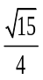Error: Reference source not found.
所以cos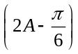=cos 2Acos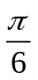Error: Reference source not found+sin 2AsinError: Reference source not foundError: Reference source not found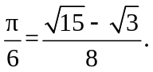
16.（2014·安徽高考文科·Ｔ16）设的内角所对边的长分别是，且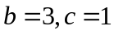，的面积为，求与的值.
【解题提示】根据三角函数的基本公式及正、余弦定理解答。
【解析】（1）有三角形面积公式，得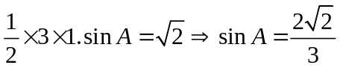，
因为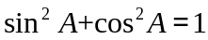，所以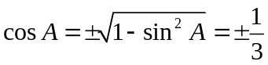，
（1）当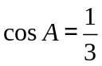时，由余弦定理得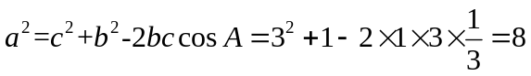，所以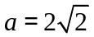。
（2）当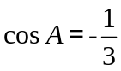时，由余弦定理得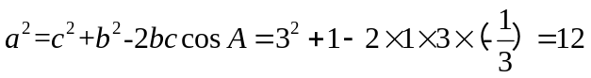
17.（2014·安徽高考理科·Ｔ16）设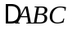的内角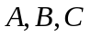所对边的长分别是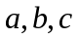，且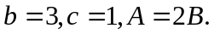
（1）求的值；
（2）求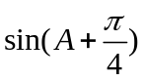的值.
【解题提示】根据三角函数的和角、倍角公式及正、余弦定理解答。
【解析】（1）因为A=2B， 所以，
由正、余弦定理得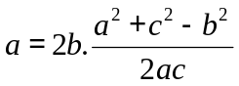，因为b=3,c=1,所以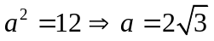。
- 由余弦定理得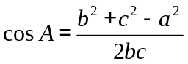=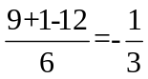，因为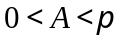，所以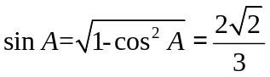，故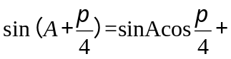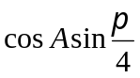=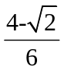
18. (2014·新课标全国卷Ⅱ高考文科数学·T17)(本小题满分12分)四边形ABCD的内角A与C互补,AB=1,BC=3,CD=DA=2.
(1)求C和BD.
(2)求四边形ABCD的面积.
【解题提示】(1)画出图形,结合图形利用余弦定理求解.
(2)利用S_{□ABCD}=S_{△ABD}+S_{△BCD}求解.
【解析】(1)设x=BD,分别在△ABD,△BCD中,对角A,C用余弦定理,则cosA=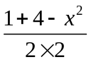,cosC=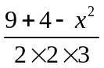.因为A+C=π,所以cosA+cosC=0,
联立上式解得x=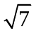,cosC=,所以C=,BD=.
(2)因为A+C=π,C=,所以sinA=sinC=,
四边形ABCD的面积S_{□ABCD}=S_{△ABD}+S_{△BCD}=AB·AD·sinA+CB·CD·sinC= (1+3)=2.所以,四边形ABCD面积为2.
关闭Word文档返回原板块

